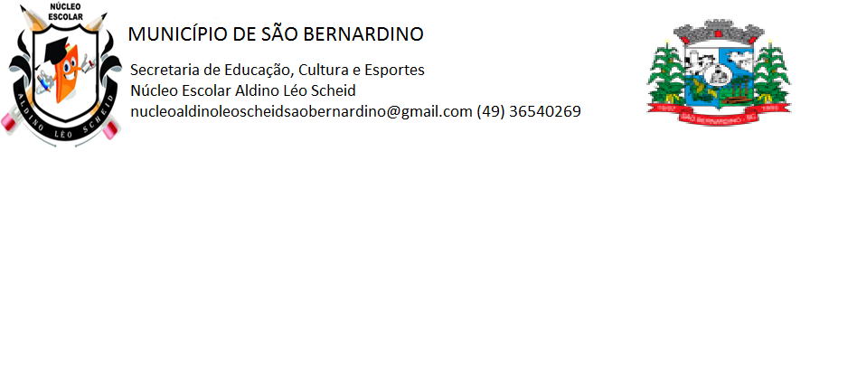**NÚCLEO ESCOLAR ALDINO LÉO SCHEID**

**QUINZENA DE 08/03 A 19/03/2021**

**DIA: _____/____/2021 ANO: 3º ANO ( ) MAT ( )VESP**

**ATIVIDADE DE LÍNGUA INGLESA**

**PROFESSORA JOSIANE HEINEN WENTZ**

**ALUNO (A): ___________________________________________________________________**

HELLO STUDENTS!

NAS ATIVIDADES DESTA QUINZENA VAMOS RELEMBRAR AS CORES EM INGLÊS.

COPIE A TABELA DE CORES EM SEU CADERNO E PINTE DAS CORES CORRETAS:

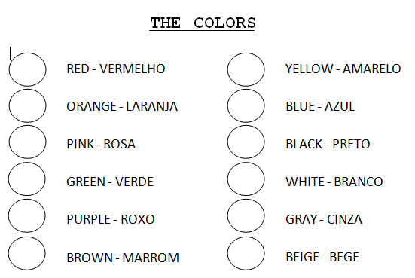

1. PINTE AS LETRAS COM A COR QUE ELAS REPRESENTAM:

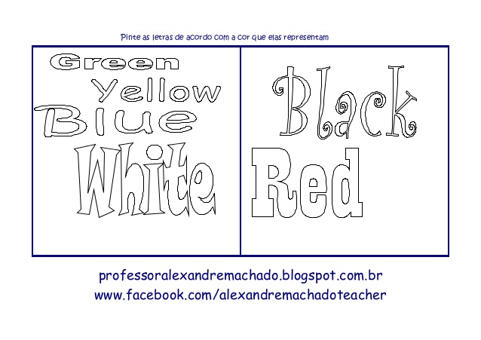

1. PINTE O DESENHO ABAIXO E AS CORES INDICADAS:

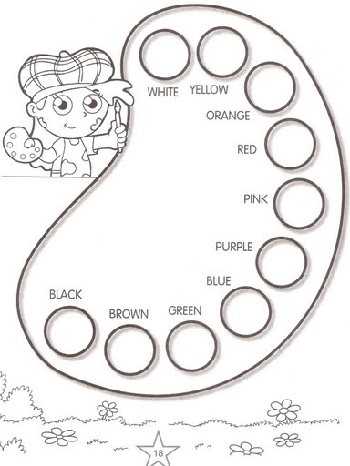

1. ENCONTRE AS CORES NO CAÇA PALAVRAS:

